BY PASS RED DE EVACUACION DE AGUAS SERVIDAS Y PLANTA PRIMARIA DE TRATAMIENTO

MEMORIA DE CÁLCULO

Por :Carlos Barboza Panire,
Ingeniero Civil

Rev. | Descripción | Por | Fecha | Aprobado | Fecha
A | Para revisión | CBP | AGO / 2018

INDICE

1 INTRODUCCIÓN 3
1.1 GENERALIDADES 3
1.2 OBJETIVOS ESPECÍFICOS 5
2 DISEÑO DE LA RED 5
2.1 GENERALIDADES 5
2.2 NORMATIVAS Y REGLAMENTOS 10
2.3 BASE DE CÁLCULO BY PASS RED DE ALCANTARILLADO INTERIOR PUERTO 11
2.3.1 CALCULO HIDRAULICO 11
2.3.2 CALCULO DE RESGUARDO EN TUBERIA 16
2.4. CALCULO DE CAMAR DE REJAS 17
2.4.1 CRITERIOS DE DISEÑO Y DIMENSIONAMIENTO DE REJAS 18
2.4.2 CRITERIOS DE DISEÑO Y DIMENSIONAMIENTO TRAMPA DE GRASAS 20

1 INTRODUCCIÓN

1.1 GENERALIDADES

La Empresa Portuaria Arica encargo el diseño de una solución particular al problema de evacuación de aguas servidas al interior del puerto. Lo anterior, debido a que en las áreas de manejo industrial del puerto, se aloja la caleta de pescadores artesanales, los que desarrollan las actividades de pesca artesanal, actividad que conlleva al comercio de los productos del mar y actividades de comercio culinario (restaurantes).

La situación antes descrita ha disminuido la eficiencia de evacuación de las aguas servidas, por cuanto las redes interiores de evacuación del puerto, fueron diseñadas para el uso de la actividad industrial y han sido solicitadas para evacuación de aguas servidas productos del proceso de faena de productos del mar, además de residuos domésticos productos de la actividad comercial de restaurantes.

El puerto de Arica, fue construido durante la década del 1950, construyendo en primera instancia la explanada general y el sitio N°1. La caleta de pescadores artesanales ha ocupado el sector central de la explanada por más de 30 años. (1980- 1990 a la fecha aproximadamente). Desde el punto de vista de la vida útil, el puerto ha cumplido el horizonte de diseño de sus instalaciones, sin embargo, la Empresa Portuaria Arica desarrolla un plan de conservación periódico de las áreas del puerto a través de su concesionario Terminal Puerto Arica.

Respecto de la materialidad y estado de las redes domiciliarias, no ha sido posible obtener información, no existiendo planos de diseño, de construcción o as build de las obras. La figura N°1 muestra el área de influencia de estudio

Figura N°1, AREA DE PROYECTO
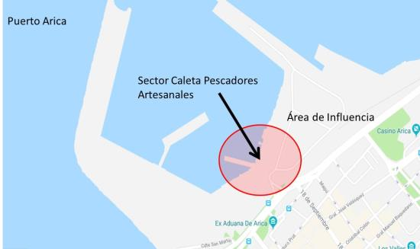
Puerto de Arica, Area ocupada por Sector Pesca Artesanal

1.2 OBJETIVOS ESPECÍFICOS

Se propone el desarrollo de una alternativa de solución a la perdida de eficiencia de la actual red interior de alcantarillado, la cual se ha sobrepasado en demanda y presenta problemas de sobrepaso de alguna de sus cámaras de inspección. La propuesta planteada corresponde a un By Pass, el cual evacúa el caudal servido a una planta de tratamiento primario, para control de sobre-tamaño y grasas principalmente, con el objeto de evacuar aguas servidas controladas al colector principal de la cuidad.

2 DISEÑO DE LA RED

2.1 GENERALIDADES

La presente memoria de cálculo corresponde al diseño del proyecto del sistema alcantarillado de solución de By Pass

Se proyecta una tubería de intersección de los siguientes sectores:

- Caleta de Pescadores Artesanales
  - Salas de ventas
  - Restaurantes
- Sitio 7
- Baños públicos puerto sector norte

La intercepción del caudal servido se realiza en la segunda cámara de inspección de acuerdo a lo indicado en la figura N°2

Figura N°2, Red Domiciliaria Interior Puerto

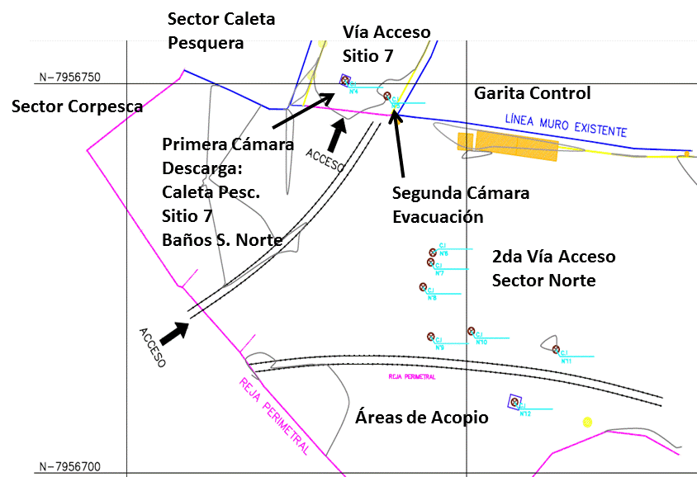
Área particular de estudio
La imagen muestra el sector al interior del puerto en donde se emplazan las cámaras de recolección de caudal servido.
Actualmente, la cámara N°1 y N°2, se sobrepasan, aflorando el caudal servido fuera de su cámara de registro.

Las fotografías muestran el fenómeno que padece el actual sistema de evacuación de aguas residuales

Set Fotografias, Colapso evacuación de aguas residuales, Sector Puerto

1).-Rebalse Cámara Domiciliaria Sector Caleta | 2).-Rebalse Cámara N°1 de acuerdo a Fig.2
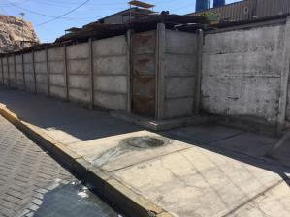 | 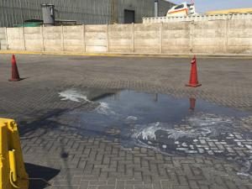
3):- Vista general de rebalse Camara N°1 | 4).- Revisión cámaras al interior de Caleta (Rebalse)
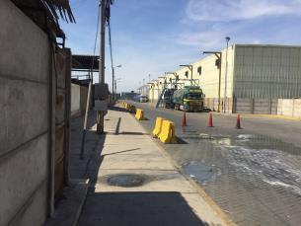 | 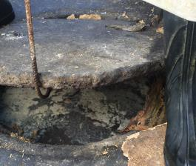
5).- Rebalse Camaras interiores sector astillero Caleta
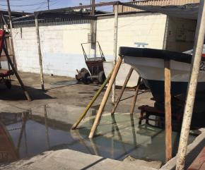

De acuerdo a lo demostrado en las imágenes antecedentes, los usuarios afectados son principalmente los de la Caleta de Pescadores Artesanales. Se evidencia el sobrepaso de todas las cámaras domiciliarias interiores. Ahora bien, al estudiar el fenómeno de evacuación del caudal servido se detecta lo siguiente:

- Desbordan todas las cámaras del sector de la caleta, produciendo el desborde de las cámaras de evacuación del restaurant
- Todas las cámaras son de baja profundidad (0,6 m)
- Todas las tapas de sus cámaras poseen daños, por lo cual la cámara está expuesta.
- Se observan grasas y basuras variadas al interior de algunas cámaras.

Resulta evidente que el sistema colapsa por un inadecuado uso de la red domiciliaria. Por otro lado, no es posible detectar el estado de las redes interiores, debido a que este fenómeno se observa en todas las cámaras del sistema en mayor o menor grado, dependiendo de su profundidad.

Cuando el sistema colapsa como se demuestra en las fotografías, se recurre a la empresa sanitaria, la cual procede a limpiar las redes mediante sondas o varillas.

La solución planteada, permite mejorar el inadecuado uso de las redes, permitiendo el control de agentes nocivos al interior de la red, mitigar el impacto de las grasas, las cuales durante todo el periodo de servidumbre de la red, han disminuido la eficiencia de la evacuación de las aguas residuales, generando fenómenos de obstrucción o disminuyendo la velocidad de escurrimiento, permitiendo que las aguas servidas decanten los coloides, disminuyendo el diámetro efectivo de las redes, generando la presurización del sistema aguas arriba (desborde de las cámaras).

Luego de interceptar el caudal servido en la Cámara N°2, se procede a evacuar al sistema de Planta de Tratamiento Primario, el cual consiste en una Cámara de Rejas y una Cámara desgrasadora.

Figura N°3, Planta de Tratamiento Primario

Este módulo de cámaras de hormigón armado, cumple como sistema de tratamiento primario. Permite el control de ingreso de elementos obstructivos (bolsas, basura en general) y la trampa de grasas, permite que el caudal servido sea adecuado para una descarga al sistema de recolección general.

El caudal tratado es devuelto nuevamente a la red domiciliaria en la cámara N°9 del sistema interior. La decisión de evacuar a la misma red se basa en lo siguiente:

- Dado el avanzado estado de deterioro de la red interior del puerto, es evidente que se requiere la construcción de una red nueva
- La construcción de una red nueva, la cual soluciona de raíz el problema, en conjunto con la planta de tratamiento primario, resulta poco viable debido a que se debe interrumpir la actividad portuaria durante el periodo de ejecución de las obras
- De acuerdo a los antecedentes recabados en la Empresa Sanitaria Aguas del Altiplano, se deberá solicitar una nueva factibilidad, sin embargo, el diámetro de descarga disponible en la red colectora principal es de 300 mm.
- Existencia de dos vías férreas en el sector, situación que limita en trámites de autorización y dificultan el proceso constructivo para la ejecución de una nueva red de alcantarillado.

Dado lo anterior, entregar un caudal tratado a la misma red, promueve lo siguiente:

- Caudal tratado, mitiga y controla la deposición de grasas en las redes interiores, por lo cual no se vería afectada la eficiencia de la actual red
- Evita la construcción de una red y atraviesos en vía férrea existente
- Evita la tramitación de una nueva factibilidad de descarga a la Empresa Sanitaria.

2.2 NORMATIVAS Y REGLAMENTOS

Las obras Sanitarias a diseñar y construir, deberán cumplir con los requerimientos de las Normas y Reglamentos que sean aplicables, utilizando la última versión de cada uno de ellos. En particular, serán aplicables:

- "Reglamento de Instalaciones Domiciliaria de Agua Potable y de Alcantarillado" (RIDAA), Decreto MOP 50/2002.
- Ingeniería Sanitaria, Presentación y contenido de proyectos de sistemas de Agua Potable y Alcantarillado. (NCh1104 Of.98).
- Ingeniería Sanitaria-Alcantarillado de aguas residuales- Diseño y Cálculo de Redes. NCh 1105
- Arquitectura y construcción, designación gráfica de elementos para instalaciones sanitarias. (NCh 711 Of.71).
- Uniones y Accesorios para tubos de PVC rígido para instalaciones sanitarias de alcantarillado domiciliario – Requisitos. Nch 1779 of92
- Uniones domiciliarias de alcantarillado en tuberías de policloruro de vinilo (PVC) rígido-Requisitos. Nch 2592
- Manual de Normas Técnicas para realización de las instalaciones Domiciliarias de Agua Potable y Alcantarillado, D.S. M.O.P. N° 70/81.

2.3 BASE DE CÁLCULO BY PASS RED DE ALCANTARILLADO INTERIOR PUERTO

2.3.1 CALCULO HIDRAULICO

De acuerdo a los alcances recabados, la red de estudio recibe la descarga de las siguientes instalaciones:

- Restaurant Mata Rangi
- Restaurant Océano Azul
- Restaurant Costado Mata Rangi
- Restaurant Sector Sindicato de Pescadores
- Sala de Ventas de productos del mar N°1
- Sala de Ventas de productos del mar N°2 (19 locales de venta y 01 cocinería)
- 01 Sala de WC para usuarios y público en general de visita en Sala de Ventas N°2
- Sala de Baños y Duchas de Sindicato de Pescadores Artesanales
- Muelle Sitio 7, Baños de Oficinas y Baños Generales
- Sala de Baños para usuarios del Puerto Ala Norte

- Restaurant Mata Rangi

Gasto instalado
CUADRO DE UEH |  |  | U.E.H.
ARTEFACTOS | N° | PARCIAL | TOTAL
WC | 4 | 3 | 12
Lo | 3 | 2 | 6
Lp | 2 | 8 | 16
Ur | 2 | 5 | 10
TOTAL | 11 | TOTAL | 44

- Restaurant Océano Azul

Gasto instalado
CUADRO DE UEH |  |  | U.E.H.
ARTEFACTOS | N° | PARCIAL | TOTAL
WC | 4 | 3 | 12
Lo | 4 | 2 | 8
Lp | 3 | 8 | 24
Ur | 2 | 5 | 10
TOTAL | 13 | TOTAL | 44

- Restaurant Costado Mata Rangi

Gasto instalado
CUADRO DE UEH |  |  | U.E.H.
ARTEFACTOS | N° | PARCIAL | TOTAL
WC | 2 | 3 | 6
Lo | 2 | 2 | 4
Lp | 2 | 8 | 19
Ur | 1 | 5 | 5
TOTAL | 7 | TOTAL | 34

- Restaurant Sector Sindicato de Pescadores

Gasto instalado
CUADRO DE UEH |  |  | U.E.H.
ARTEFACTOS | N° | PARCIAL | TOTAL
WC | 2 | 3 | 6
Lo | 2 | 2 | 4
Lp | 2 | 8 | 19
Ur | 0 | 5 | 0
TOTAL | 6 | TOTAL | 29

- Sala de Ventas Productos del Mar N°1

Gasto instalado
CUADRO DE UEH |  |  | U.E.H.
ARTEFACTOS | N° | PARCIAL | TOTAL
WC | 0 | 3 | 0
Lo | 0 | 2 | 0
Lp | 6 | 8 | 48
Ur | 0 | 5 | 0
TOTAL | 6 | TOTAL | 48

- Sala de Ventas Productos del Mar N°2 (19 locales de venta y 01 cocinería)

Gasto instalado (*)
CUADRO DE UEH |  |  | U.E.H.
ARTEFACTOS | N° | PARCIAL | TOTAL
WC | 0 | 3 | 0
Lo | 19 | 2 | 38
Lp | 19 | 8 | 152
Ur | 0 | 5 | 0
TOTAL | 38 | TOTAL | 190

* Para este caso se considera que cada local posee una llave tipo Lo y una descarga tipo Lp (clase3)

- Sala Baños Interior Sala Ventas N°2

Gasto instalado (*)
CUADRO DE UEH |  |  | U.E.H.
ARTEFACTOS | N° | PARCIAL | TOTAL
WC | 2 | 3 | 6
Lo | 2 | 2 | 4
Lp | 0 | 8 | 10
Ur | 1 | 5 | 5
TOTAL | 5 | TOTAL | 35

- Sala de Baños y Duchas Sindicato Pescadores

Gasto instalado
CUADRO DE UEH |  |  | U.E.H.
ARTEFACTOS | N° | PARCIAL | TOTAL
WC | 4 | 3 | 12
Lo | 0 | 2 | 0
Boll | 4 | 2 | 8
Lp | 0 | 0 | 0
Ur | 4 | 5 | 20
TOTAL | 12 | TOTAL | 50

- Sitio N°7 Oficinas y Baños Generales

Gasto instalado
CUADRO DE UEH |  |  | U.E.H.
ARTEFACTOS | N° | PARCIAL | TOTAL
WC | 12 | 3 | 36
Lo | 12 | 2 | 24
Lp | 0 | 8 | 0
Ur | 8 | 5 | 40
TOTAL | 32 | TOTAL | 100

- Baños Público Lado Norte Puerto

Gasto instalado (*)
CUADRO DE UEH |  |  | U.E.H.
ARTEFACTOS | N° | PARCIAL | TOTAL
WC | 6 | 3 | 18
Lo | 6 | 2 | 12
Lp | 0 | 8 | 10
Ur | 4 | 5 | 20
TOTAL | 16 | TOTAL | 60
Se tiene entonces un total de U.E.H. a descargar de 634 (valores de acuerdo a RIDAA)
Demanda de la U.D. 634 L/m
Caudal Aguas Servidas: $Q=K\sqrt{\sum{(UD}}/60)$
K: Coeficiente de frecuencia de uso (para este caso 1,5)
Q= 4,9 L/m (caudal de Llegada a Cámara N°1 y N°2)
DN= 150 mm (i=1%) Colector (Diámetro requerido)

Ahora bien, el diámetro del colector que intercepta a la Cámara N°2, requiere una tubería con DN 150, la cual funciona en las siguientes condiciones:

Cuadro N°1, Capacidad portante de Colector Principal

DN 150
I % | Q (L/s) | V (m/s)
0,5 | 5,4 | 0,6
1,0 | 7,7 | 0,9

Para realizar esta verificación se utilizan las tablas derivadas de la fórmula de Colebrook-white, Capacidad Hidráulica de colector de desagüe, nivel de llenado del 50% (h/d=0.5).

2.3.2 CALCULO DE RESGUARDO EN TUBERIA

Se diseña el tiempo de operación de la cámara de rejas de acuerdo a las siguientes consideraciones:

- La tubería de recolección (Tramo cámara N°2 a Cámara de rejas; L=28 m), retiene el 80% del caudal servido
- Se acepta hasta un 30% de carga en las cámaras de inspección (Cámara N°2)
De acuerdo a lo anterior, se tiene:

Q= 4,9 L/m (caudal servido)
V (80%) PVC DN 315; tiempo de llenado 5 a 8 minutos
V (30%) Cámara de Inspección N°2; Tiempo de llenado 10 a 15 minutos
Por lo tanto:

Tiempo de operación para limpieza y retiro de obstrucciones en cámara de rejas:

T (operación) = 20 min a Válvula cerrada

Para resguardo del periodo normal de operación el colector entre Cámara N°2 y Cámara de Rejas debe ser DN 315 PVC C-6.

2.4. CALCULO DE CAMAR DE REJAS

Como tratamiento preliminar, la cámara de rejas tiene como objetivo la retención de solidos gruesos y solidos finos, con densidad mayor al agua y arenas, con el fin de facilitar el tratamiento posterior.

En este caso, se diseña una cámara de rejas, mediante una banqueta de conducción, hacia un paramento frontal consistente en una reja de tamiz simple vertical.

En el caso de retener basura, plásticos, entre otros, es necesario realizar la remoción periódica para el buen funcionamiento del sistema.

Para el caso de nuestro problema, se diseña un sistema basado en rejas medianas (espaciamiento entre 20 a 40 mm), de limpieza manual (inclinación entre 45 a 60° con respecto a la horizontal).

2.4.1 CRITERIOS DE DISEÑO Y DIMENSIONAMIENTO DE REJAS

- Se dimensionan dos canales con cribas, cada uno dimensionado para el caudal máximo horario:

De acuerdo al cálculo de las UEH, el Caudal Máximo Horario de la zona de estudio alcanza los 4,9 l/s.

Otro modo de verificar el caudal máximo horario, es de acuerdo a lo dispuesto en el RIDAA:

- Dotación
  - Dotación Edificios con arranque único: 400 L/hab/día
  - Dotación Áreas Industriales: 150 l/día (Por operador)
  - Dotación Restaurantes: 40 L/m2/día

Caso Edificio:
Se considera como caudal domestico para un total de 200 habitantes (Operadores, pescadores y visitantes)

Caso Áreas Industriales.
Se considera un total de 50 operadores trabajando al interior del puerto

Caso Restaurantes:
Se considera un área total de todos los restaurantes y servicios de faenas de productos del mar, en 1500 m2

$$Qmd =\frac{DxPxR}{86400}$$

Dónde:
Qmd: Caudal medio diario
P: Personas servidas
R: Coeficiente de recuperación, para nuestro caso R= 0,9 (Valor exigente, dado el daño de la red)

Qmd = 1,7 l/s (Suma de los tres casos)

El caudal máximo horario, corresponde al Qmd con la aplicación del coeficiente de Harmón:

$$M=1+ \frac{14}{4+\left(P/{1000}\right)}{1/2}^{}$$

M= 4; Qmh = 7 l/s Aproximadamente del orden obtenido solo por UEH

- Diseño de Cribas

- Barras de sección rectangular de 5 a 15 mm de espesor de 30 a 75 mm de ancho.
- Espaciamiento entre barras entre 20 a 50 mm
- Velocidad a la salida del ducto debe mantenerse entre 0,6 y 0, 75 l/s (Basado en el caudal máximo horario).

- Calculo relación de vacíos

a = 25 mm
e = 5 mm

Eficiencia $E= \frac{a}{a+e}$ E=0,8

Área útil

Qm = 7 l/s = 0,007 m3/s

Velocidad entrada a rejas

V= 0,75 m/s; A útil 100 cm2, por lo tanto, usando una reja de 400x600 al 25% ok!

2.4.2 CRITERIOS DE DISEÑO Y DIMENSIONAMIENTO TRAMPA DE GRASAS

Para el diseño de la trampa de grasa, se consideran los siguientes criterios de diseño:

- Capacidad mínima: 2x Qmh
- Dotación mínima 120 l/persona
- Volumen Estanque: 0,25 m2 / litro / seg
  - Ancho / Longitud (Recomendable) 1:8
- Tiempo de Retención mínima Para Qmh = 3 minutos

Área superficial= 0,25 M2 * Qmh Asup = 1,7 m2

$$L= \sqrt{A\sup{x r}}$$
r = Relación largo ancho (1:4)
L= 2.4 m
a= 0,6 m

Volumen de Grasa acumuladas:

T retención: 2 minutos (120 s)
Volumen Retenido: 0,84 m3
Trampa de grasa (0,35x100x2,4) m3

